SENAI ETTORE ZANINI
TÉCNICO DESENVOLVIMENTO DE SISTEMAS

Ana Luiza de Assis
Luís Otávio Bordin Pereira
Maria Luísa Campos
Rafaela Pereira Gusmão

CinePop

Sertãozinho
2025
LISTA DE ILUSTRAÇÕES SE HOUVER (GERAR AUTOMATICO)

TABELAS SE HOUVER (GERAR AUTOMATICO)

Sumário 4
INTRODUÇÃO 4
1 BENCHMARKING 5
1.1 OBJETIVO 5
1.2 DADOS COLETADOS 5
1.3 RESULTADOS 7

INTRODUÇÃO

1 BENCHMARKING

O benchmarking é uma estratégia poderosa utilizada para aumentar a competitividade e promover a melhoria contínua nas organizações. Trata-se de um processo estruturado de comparação entre os produtos, serviços, métodos e estratégias de uma empresa e aqueles adotados por líderes de mercado ou concorrentes diretos. Através dessa avaliação, torna-se possível reconhecer pontos de melhoria, incorporar boas práticas e impulsionar o desempenho da organização de forma mais eficiente.

1.1 OBJETIVO
O objetivo principal do benchmarking é identificar boas práticas e implementá-las de maneira adaptada à realidade da empresa, sem simplesmente copiar processos, mas sim aprender e evoluir com base em referências bem-sucedida.

1.2 DADOS COLETADOS
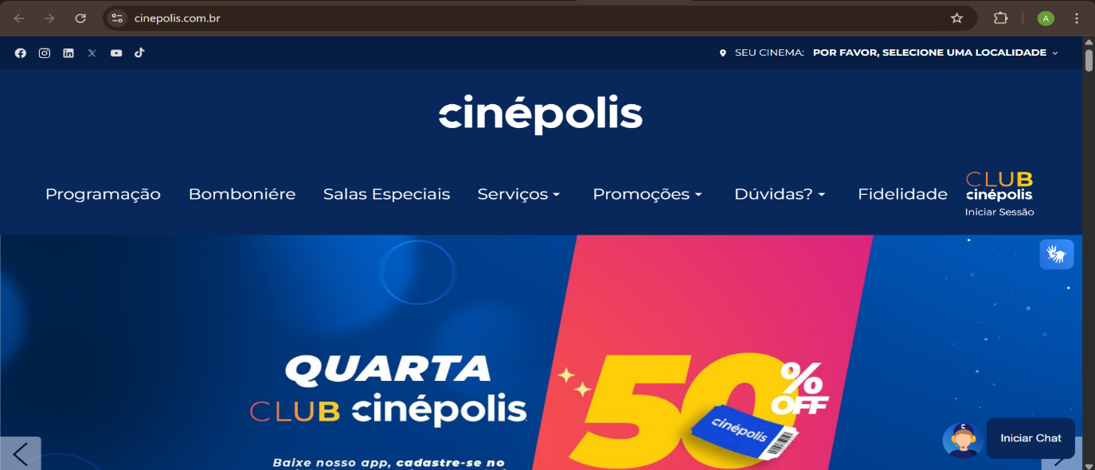
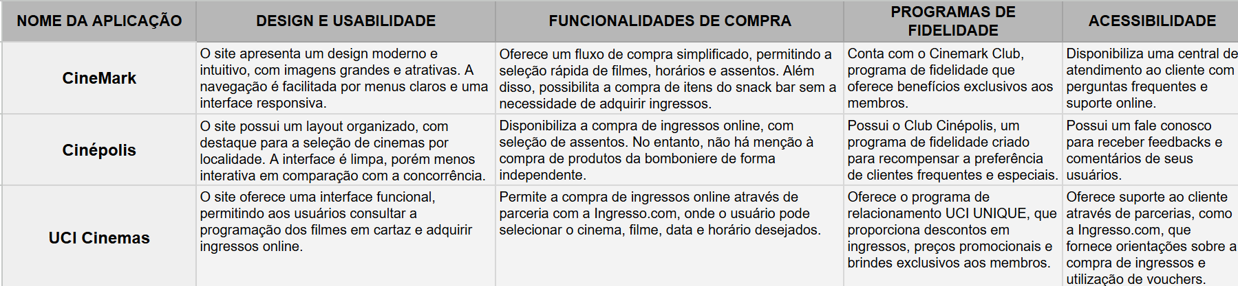
A partir da análise dos dados obtidos na pesquisa de aplicações de tema similares, foi possível adicionar diversos elementos à aplicação do cinema.
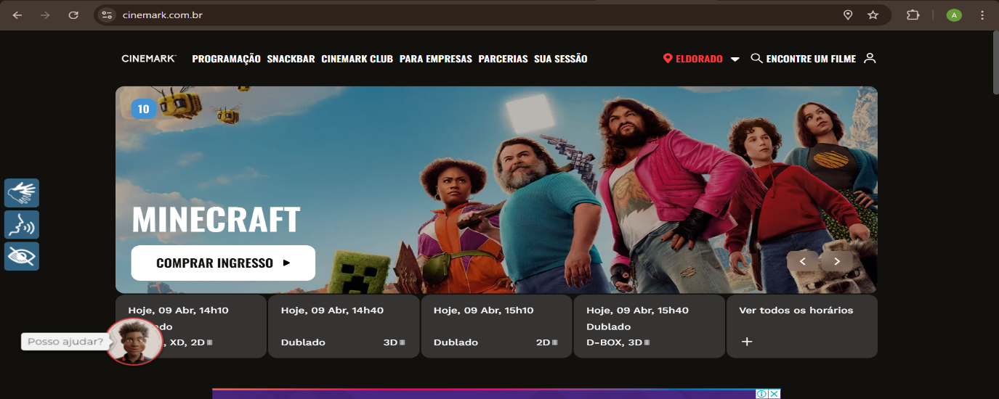
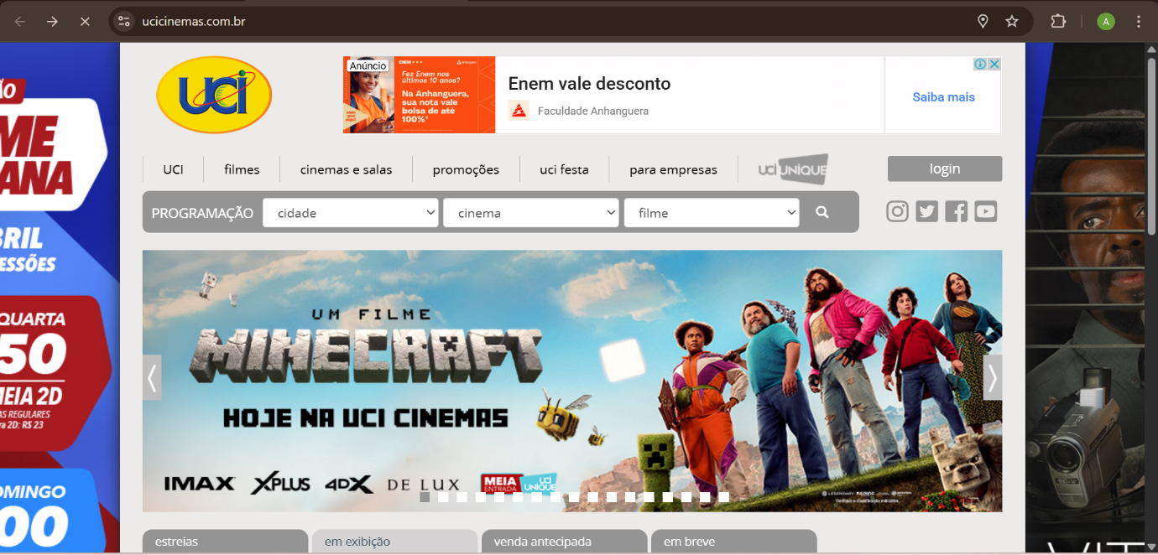

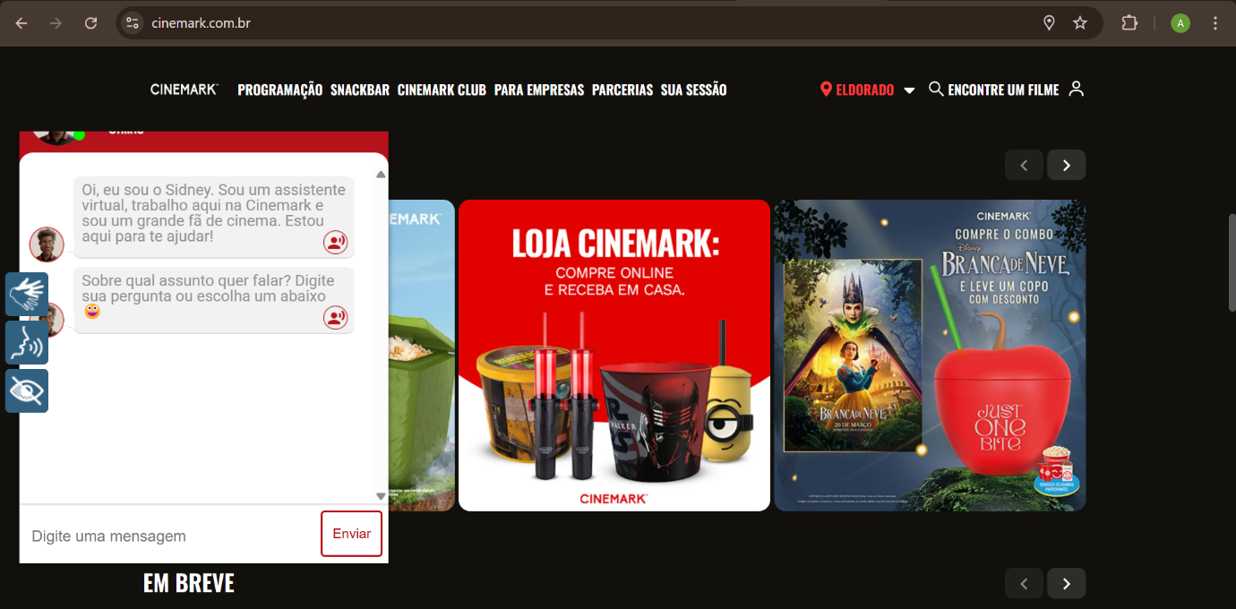
RESULTADO
Durante o processo, analisamos diferentes redes de cinema para entender melhor como funciona a estrutura de seus sites e como apresentam as informações para o público. Escolhemos as redes UCI, Cinemark e Cinépolis por serem populares e possuírem modelos de navegação distintos. Inserimos fotos dos sites dessas três redes no trabalho para ilustrar as diferenças visuais, de layout e de organização das sessões, horários e filmes. Isso nos ajudou a definir quais elementos são importantes para incluir em nossa própria aplicação de cinema, como a clareza nas informações, o uso de imagens dos filmes e a facilidade de navegação.
Entre os modelos analisados, escolhemos como principal exemplo a aplicação do Cinemark, por ser visualmente mais atrativo e intuito para o usuário. Aplicaremos as características de imagens grandes, design moderno, layout organizado, consulta, seleção rápida de filmes, escolha de horários e assentos, com o objetivo de melhorar a experiência do usuário.

https://www.ucicinemas.com.br/
https://www.cinepolis.com.br/
https://www.cinemark.com.br/

